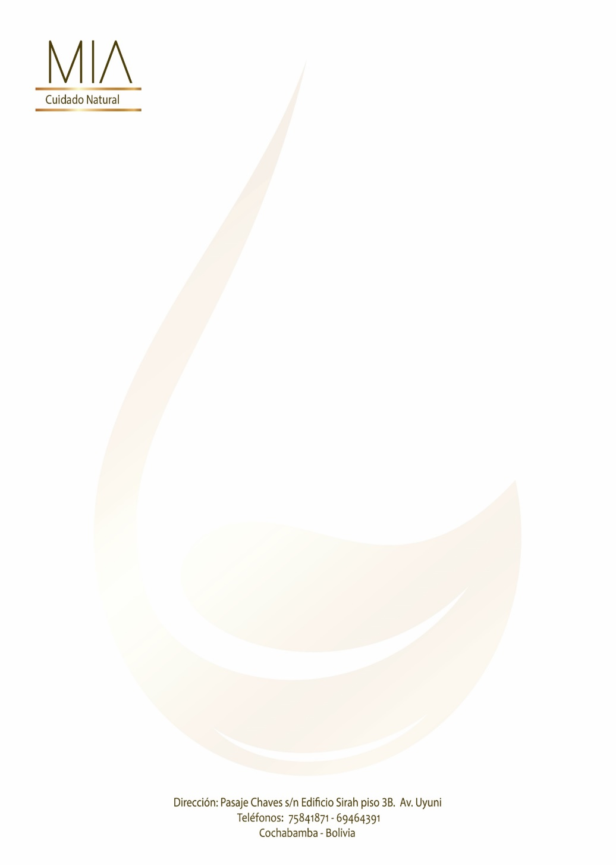

Cochabamba, 16 de Junio del 2020

Señores

Servicio de impuestos nacionales

Lic. Nandor Loayza Coro

Presente.-

**REF.: OFERTA DE PRODUCTOS**

Mediante la presente queremos hacer de su conocimiento la oferta actual que nuestra empresa

“Mia” Cuidado Natural, tiene disponible para ustedes.

***PRODUCTO*  *PRECIO UNITARIO***

* DESINFECTANTE BIOCIDA (1 LITRO)(AMONIO CUATERNARIO TRICLOSAN) 23 Bs.
* GEL ANTIBACTERIAL PARA MANOS (65ml)(CON POLIMERO CARBOPOL) 6 Bs.
* GEL ANTIBACTERIAL PARA MANOS (500ml)(CON POLIMERO CARBOPOL) 24 Bs.
* GEL ANTIBACTERIAL PARA MANOS (500ml)(CON POLIMERO HIDROXIMETILCETILCELULOSA) 13 Bs.
* GEL ANTIBACTERIAL PARA MANOS (1L)(CON POLIMERO HIDROXIMETILCETILCELULOSA) 24 Bs.
* GEL ANTIBACTERIAL PARA MANOS (5L)(CON POLIMERO HIDROXIMETILCETILCELULOSA) 120 Bs.
* JABÓN LIQUIDO (500ml)(DESINFECTANTE CON ALCOHOL) 11 Bs.
* JABÓN LIQUIDO (1 Litro)(DESINFECTANTE CON ALCOHOL) 17 Bs.
* JABÓN LIQUIDO (5 Litros)(DESINFECTANTE CON ALCOHOL) 68 Bs.
* JABÓN LIQUIDO (10 Litros)(DESINFECTANTE CON ALCOHOL) 120 Bs.

Todos los precios incluyen impuestos de ley.

Sin otro particular, quedamos a la orden para cualquier consulta.

